Stavba nervovej sústavy

* Má 2 časti:
  + **CNS** (Centrálna/periférna nervová sústava) – mozog (Encephalon / Cerebrum), miecha (Medulla spinalis)
  + **PNS** (Periférna/obvodová nervová sústava) – zahŕňa nervy
* **CNS**
  + Jej vnútro vypĺňa tekutina – **mozgovo-miechový mok**
    - Funkcia: Ochrana pred mechanickými otrasmi + zabezpečuje výplň dutín
  + **Miecha (Medulla spinalis)**
    - Fylogeneticky najstaršia časť nervovej sústavy
    - Uloženie: V chrbticovom kanáli (od 1. krčného stavca po 2. driekový stavec)
    - Zloženie - 2 typy tkaniva:

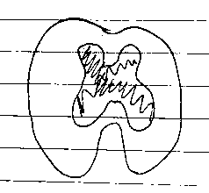

* + - * **Sivá hmota** – na priereze má tvar motýlích krídel, je tvorená telami neurónov
      * **Biela hmota** – obklopuje sivú hmotu, je tvorená axónmi (neuritmy)
    - Z **predných** miechových rohov vedú nervové vlákna, ktoré prenášajú impulzy **do svalov**, preto sa nazývajú **motorické** (sú odstredivé)
    - Do **zadných** miechových rohov vstupujú nervové vlákna, ktoré prenášajú informácie **z receptorov** preto sa nazývajú **senzitívne** (sú dostredivé)